Праздничный концерт, посвящённый
Дню народного единства.

4 ноября 2017 г. в Центре культуры и творчества г. Поворино состоялся праздничный концерт, посвящённый Дню народного единства.

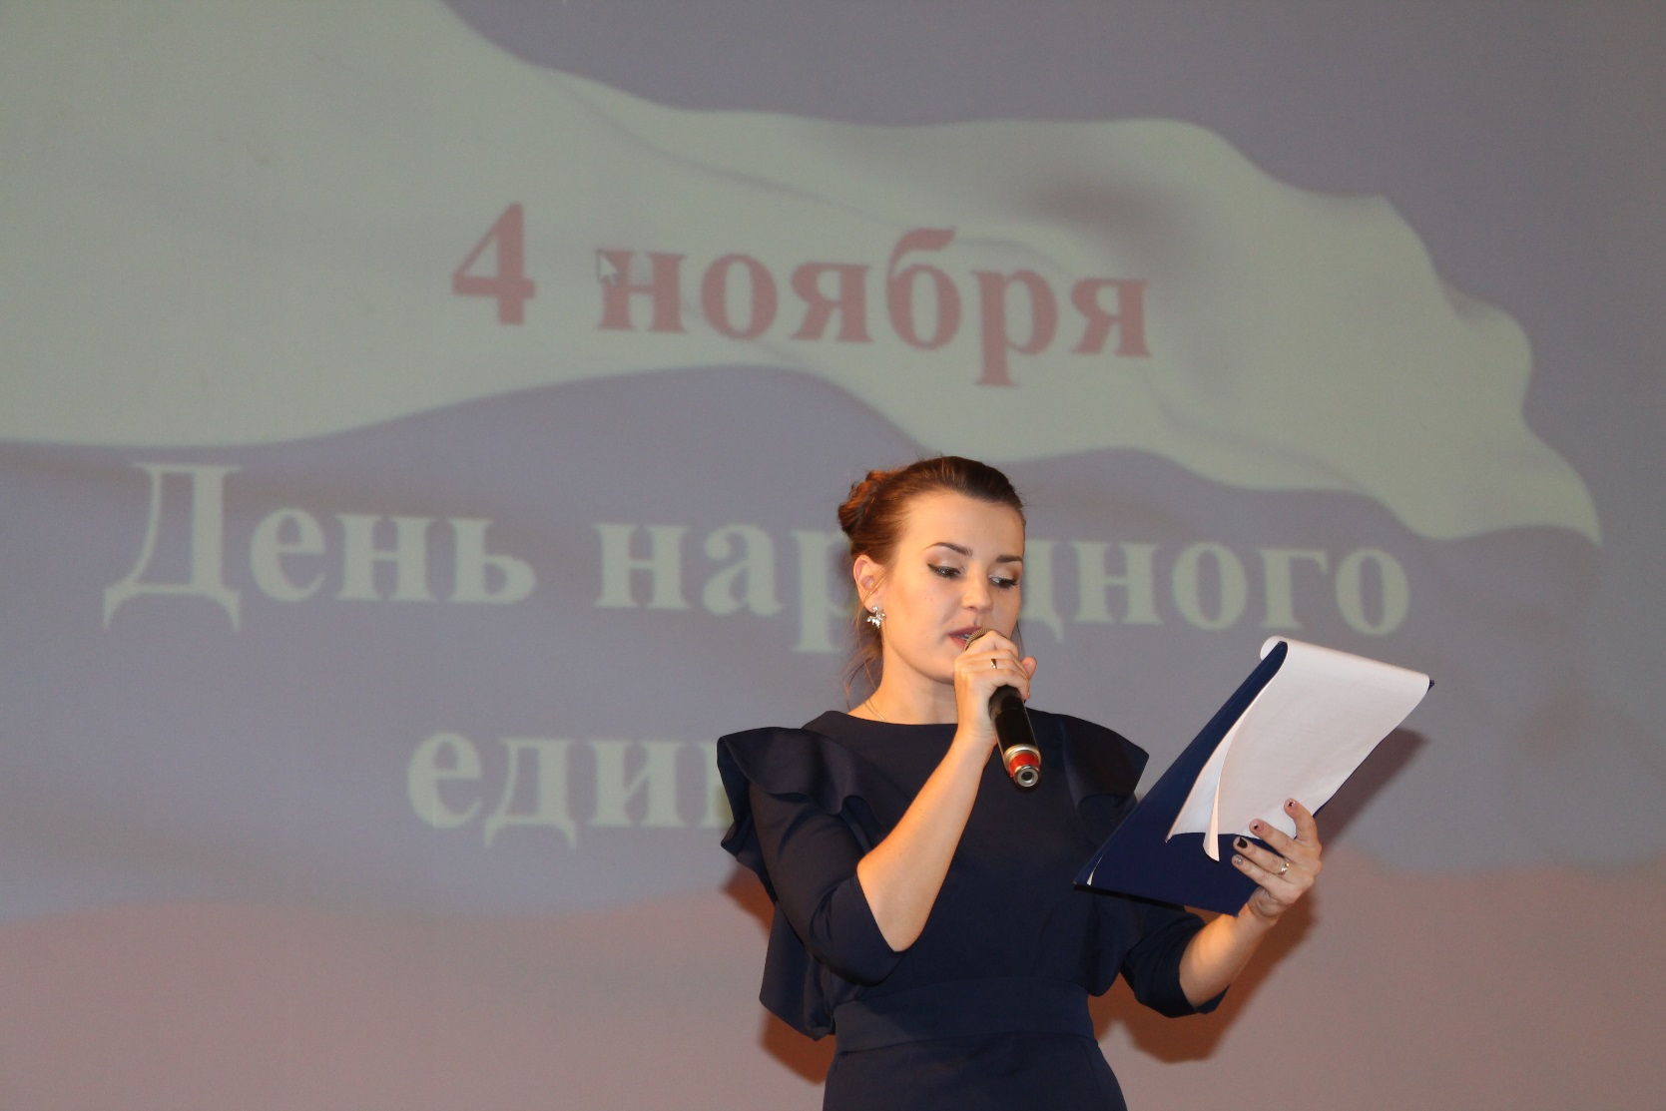
Ведущая мероприятия – Анастасия Скопова

К всероссийскому празднику было приурочено открытие Комсомольской площади после реконструкции. Глава Поворинского муниципального района Борис Николаевич Аверьянов и глава администрации городского поселения г. Поворино Александр Анатольевич Пшеничных наградили всех, кто принял участие в освоении муниципальной программы «Формирование современной городской среды».
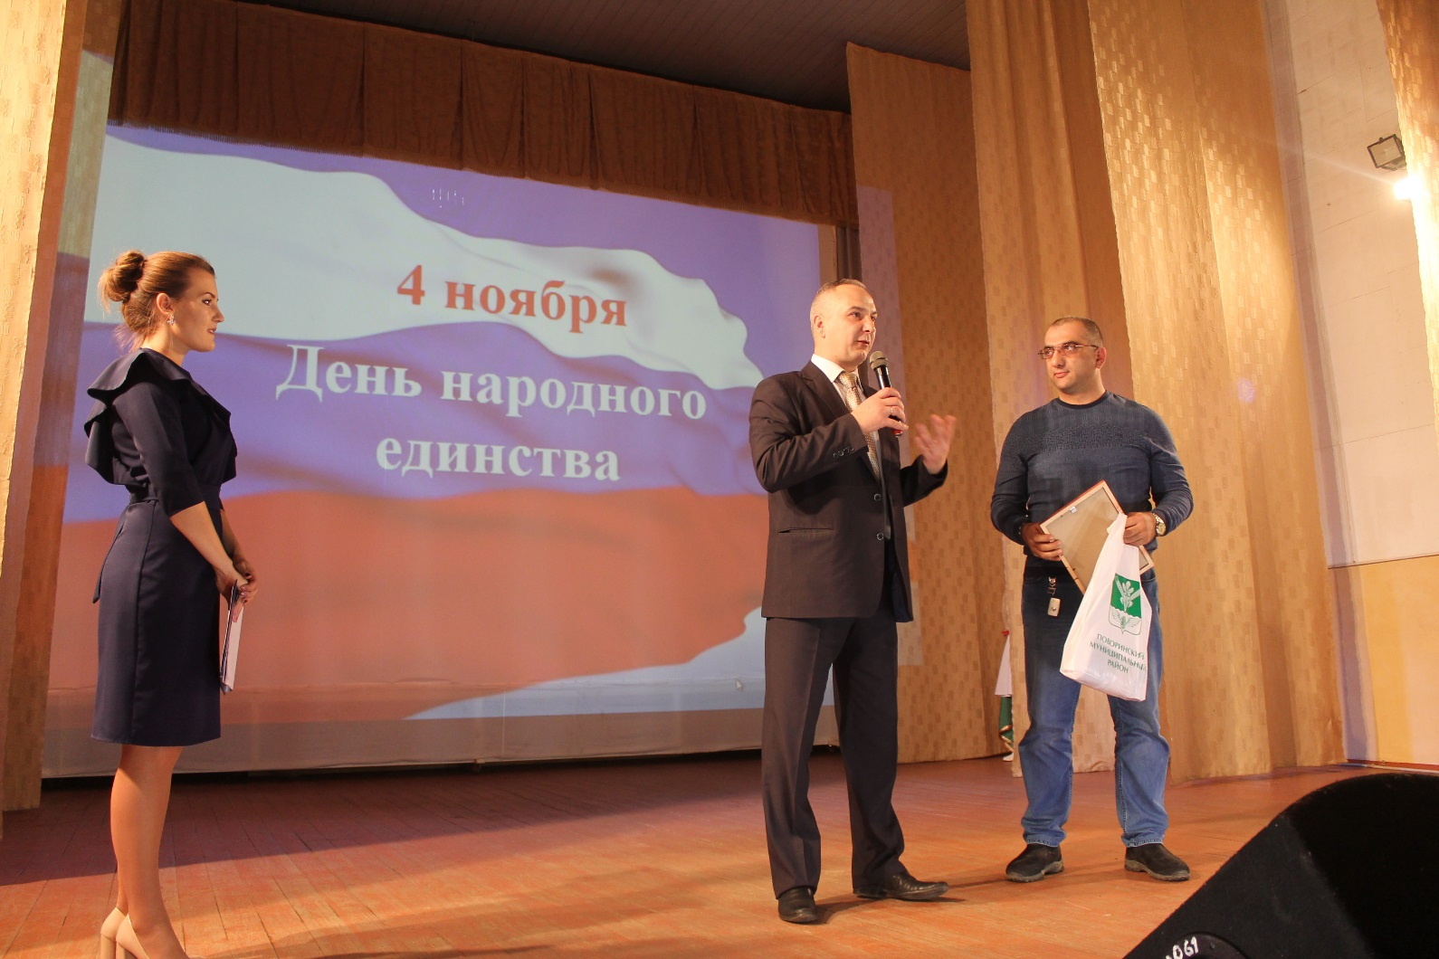

А. А. Пшеничных награждает
индивидуального предпринимателя Алояна Д.Р.

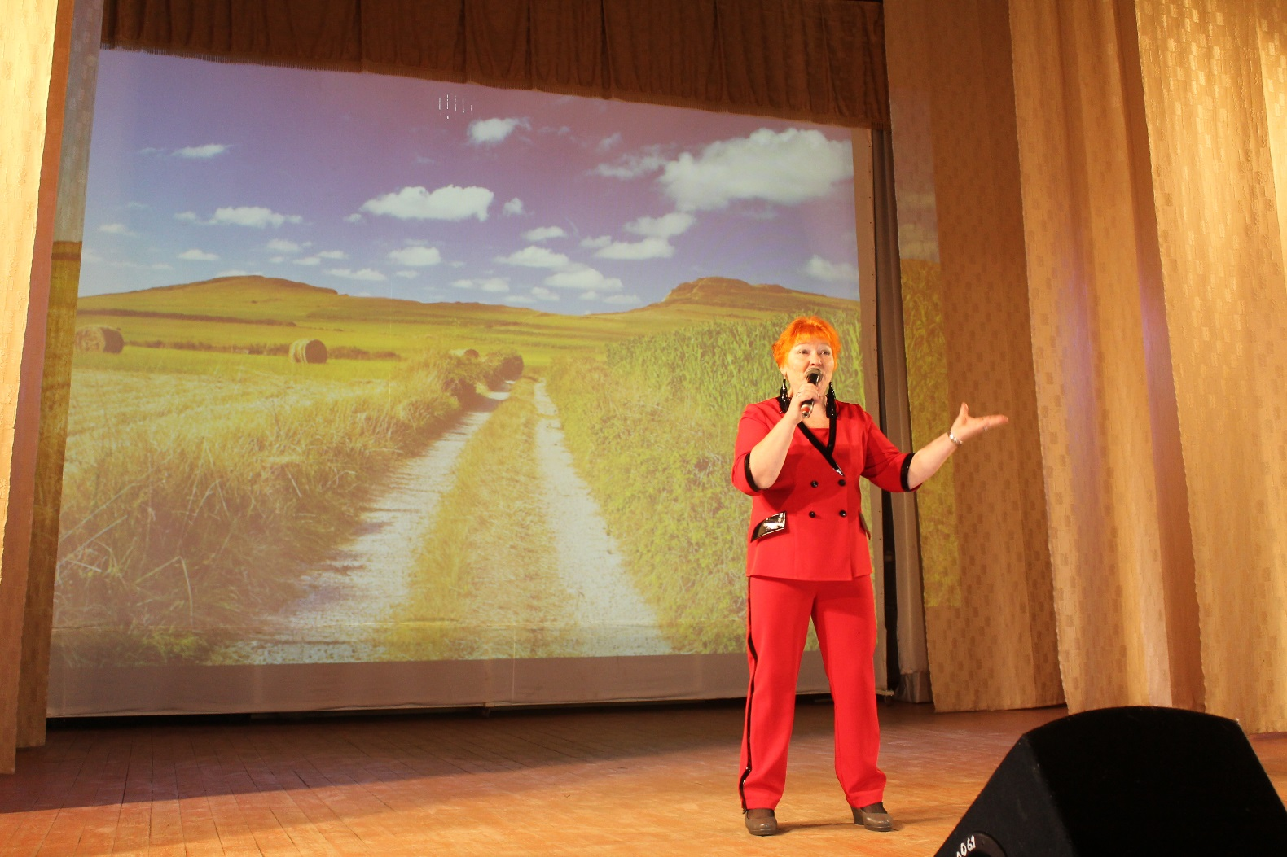
Галина Максимова

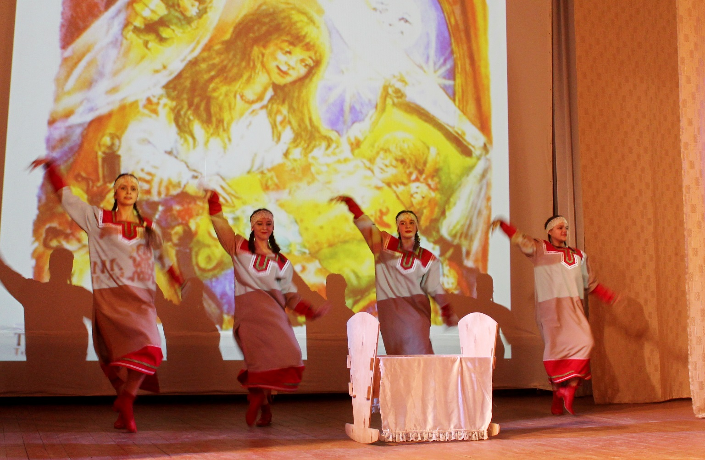
Народный ансамбль танца «Топ- топ»

Завершили концертную программу участницы вокального ансамбля «Позитив», исполнившие песню «Родина моя – Россия!».

